Министерство образования Республики Беларусь Учреждение образования
«Брестский государственный технический университет» Кафедра ИИТ

Лабораторная работа №2
По дисциплине «Обработка изображений в интеллектуальных системах» Тема: «Конструирование моделей на базе предобученных нейронных сетей»

Выполнил: Студент 4 курса Группы ИИ-26
Рулько М.А.
Проверила: Андренко К.В.

Брест 2026

Цель работы:
Осуществлять обучение НС, сконструированных на базе предобученных архитектур НС.

Ход работы
- Для заданной выборки и архитектуры предобученной нейронной организовать процесс обучения НС, предварительно изменив структуру слоев, в соответствии с предложенной выборкой. Использовать тот же оптимизатор, что и в ЛР №1. Построить график изменения ошибки и оценить эффективность обучения на тестовой выборке;
- Сравнить полученные результаты с результатами, полученными на кастомных архитектурах из ЛР №1;
- Ознакомиться с state-of-the-art результатами для предлагаемых выборок (по материалам в сети Интернет). Сделать выводы о результатах обучения НС из п. 1 и 2;
- Реализовать визуализацию работы предобученной СНС и кастомной (из ЛР 1). Визуализация осуществляется посредством выбора и подачи на сеть произвольного изображения (например, из сети Интернет) с отображением результата классификации;
- Оформить отчет по выполненной работе, залить исходный код и отчет в соответствующий репозиторий на github.

Код программы:

"""Обучение кастомной СНС и DenseNet121 на CIFAR-100, сравнение с SOTA, инференс."""
import matplotlib.pyplot as plt
import numpy as np
import torch
import torch.nn as nn
import torch.nn.functional as F
import torch.optim as optim
import torchvision.transforms as transforms
from matplotlib.patches import Patch
from PIL import Image
from torchvision.models import densenet121, DenseNet121_Weights

import config
from data import get_custom_loaders, get_pretrained_loaders

class SimpleCNN(nn.Module):
def __init__(self, num_classes=config.NUM_CLASSES):
super().__init__()
self.conv1 = nn.Conv2d(3, 32, kernel_size=3, padding=1)
self.conv2 = nn.Conv2d(32, 64, kernel_size=3, padding=1)
self.conv3 = nn.Conv2d(64, 128, kernel_size=3, padding=1)
self.pool = nn.MaxPool2d(kernel_size=2, stride=2)

self.fc1 = nn.Linear(128 * 4 * 4, 256)
self.fc2 = nn.Linear(256, num_classes)
self.dropout = nn.Dropout(0.4)

def forward(self, x):
x = self.pool(F.relu(self.conv1(x)))
x = self.pool(F.relu(self.conv2(x)))
x = self.pool(F.relu(self.conv3(x)))
x = torch.flatten(x, 1)
x = F.relu(self.fc1(x))
x = self.dropout(x)
x = self.fc2(x)
return x

def build_densenet121(num_classes=config.NUM_CLASSES):
model = densenet121(weights=DenseNet121_Weights.IMAGENET1K_V1)
for param in model.features.parameters():
param.requires_grad = False
model.classifier = nn.Linear(model.classifier.in_features, num_classes)
return model

def count_params(model, trainable_only=False):
return sum(p.numel() for p in model.parameters()
if p.requires_grad or not trainable_only)

def run_epoch(model, loader, criterion, device, optimizer=None):
train = optimizer is not None
model.train() if train else model.eval()
total_loss, correct, total = 0.0, 0, 0

with torch.enable_grad() if train else torch.no_grad():
for images, labels in loader:
images, labels = images.to(device), labels.to(device)
if train:
optimizer.zero_grad()
outputs = model(images)
loss = criterion(outputs, labels)
if train:
loss.backward()
optimizer.step()
total_loss += loss.item() * images.size(0)
correct += (outputs.argmax(1) == labels).sum().item()
total += labels.size(0)

return total_loss / total, correct / total

def fit(model, train_loader, test_loader, criterion, optimizer, device, n_epochs):
history = {"train_loss": [], "train_acc": [], "test_loss": [], "test_acc": []}

for epoch in range(1, n_epochs + 1):
train_loss, train_acc = run_epoch(model, train_loader, criterion, device, optimizer)
test_loss, test_acc = run_epoch(model, test_loader, criterion, device)

history["train_loss"].append(train_loss)
history["train_acc"].append(train_acc)
history["test_loss"].append(test_loss)
history["test_acc"].append(test_acc)

print(f"Эпоха {epoch:2d}/{n_epochs} | train loss {train_loss:.4f} acc {train_acc*100:5.2f}% | "
f"test loss {test_loss:.4f} acc {test_acc*100:5.2f}%")

return history

def plot_history(history, title_prefix="DenseNet121"):
epochs = range(1, len(history["train_loss"]) + 1)
fig, axes = plt.subplots(1, 2, figsize=(13, 5))

axes[0].plot(epochs, history["train_loss"], label="Train loss", marker='o', markersize=3)
axes[0].plot(epochs, history["test_loss"], label="Test loss", marker='o', markersize=3)
axes[0].set_xlabel("Эпоха"); axes[0].set_ylabel("Loss")
axes[0].set_title(f"{title_prefix}: изменение ошибки")
axes[0].legend(); axes[0].grid(alpha=0.3)

axes[1].plot(epochs, [a * 100 for a in history["train_acc"]], label="Train acc", marker='o', markersize=3)
axes[1].plot(epochs, [a * 100 for a in history["test_acc"]], label="Test acc", marker='o', markersize=3)
axes[1].set_xlabel("Эпоха"); axes[1].set_ylabel("Accuracy, %")
axes[1].set_title(f"{title_prefix}: изменение точности")
axes[1].legend(); axes[1].grid(alpha=0.3)

plt.tight_layout()
plt.show()

FAIR_BASELINES = {
"VGG-16": {"acc": 72.7, "params": 20_000_000, "note": "с нуля"},
"ResNet-18": {"acc": 75.6, "params": 11_000_000, "note": "с нуля"},
"ResNet-56": {"acc": 76.5, "params": 24_000_000, "note": "с нуля"},
"Wide ResNet-28-10": {"acc": 81.2, "params": 36_000_000, "note": "с аугментацией"},
}

SOTA_PRETRAINED = {
"DenseNet-BC (k=24)": {"acc": 82.8, "params": 27_000_000, "note": "ImageNet pretrain"},
"EfficientNet-B7": {"acc": 87.3, "params": 66_000_000, "note": "ImageNet pretrain"},
"FixResNeXt-101": {"acc": 89.9, "params": 84_000_000, "note": "ImageNet pretrain"},
"ViT-L/16": {"acc": 93.0, "params": 307_000_000, "note": "JFT-300M pretrain"},
"ViT-H/14": {"acc": 93.8, "params": 632_000_000, "note": "JFT-300M pretrain"},
}

def print_table(title, data):
print(f"\n--- {title} ---")
print(f"{'Модель':<28}{'Точность':>10}{'Параметры':>15} Примечание")
print("-" * 75)
for name, info in data.items():
print(f"{name:<28}{info['acc']:>9.2f}%{info['params']:>15,} {info['note']}")

def plot_comparison(your_results):
all_models = {**your_results, **FAIR_BASELINES, **SOTA_PRETRAINED}
names = list(all_models.keys())
accs = [all_models[n]['acc'] for n in names]
colors = (['crimson'] * len(your_results)
+ ['steelblue'] * len(FAIR_BASELINES)
+ ['seagreen'] * len(SOTA_PRETRAINED))

fig, ax = plt.subplots(figsize=(12, 6))
bars = ax.barh(names, accs, color=colors)
ax.set_xlim(0, 102)
ax.set_xlabel("Точность на CIFAR-100, %")
ax.set_title("Сравнение ваших моделей с бейзлайнами и SOTA (CIFAR-100)")
ax.invert_yaxis()
ax.grid(axis='x', alpha=0.3)

for bar, acc in zip(bars, accs):
ax.text(acc + 0.3, bar.get_y() + bar.get_height() / 2,
f"{acc:.2f}%", va='center', fontsize=9)

ax.legend(handles=[
Patch(facecolor='crimson', label='Ваши модели'),
Patch(facecolor='steelblue', label='Бейзлайны (с нуля)'),
Patch(facecolor='seagreen', label='SOTA (с предобучением)'),
], loc='center right')
plt.tight_layout()
plt.show()

def compare_with_sota(history, history_pt, n_params, n_params_trainable, n_params_total):
"""Печатает таблицы, рисует диаграмму и выводит итоги."""
print("Сравнение результатов:")
print(f"Кастомная СНС: {history['test_acc'][-1]*100:.2f}% ({n_params:,} параметров, все обучаемые)")
print(f"DenseNet121: {history_pt['test_acc'][-1]*100:.2f}% "
f"({n_params_trainable:,} обучаемых параметров из {n_params_total:,})")

print("\n" + "=" * 70)
print("СРАВНЕНИЕ С SOTA НА CIFAR-100")
print("=" * 70)

your_results = {
"SimpleCNN (ваша)": {"acc": history['test_acc'][-1] * 100, "params": n_params,
"note": f"с нуля, {len(history['test_acc'])} эпох"},
"DenseNet121 (ваша)": {"acc": history_pt['test_acc'][-1] * 100, "params": n_params_trainable,
"note": f"только классификатор, {len(history_pt['test_acc'])} эпохи"},
}

print_table("Ваши модели", your_results)
print_table("Честные бейзлайны (обучение с нуля)", FAIR_BASELINES)
print_table("SOTA с предобучением (нельзя сравнивать напрямую)", SOTA_PRETRAINED)

plot_comparison(your_results)

your_best = max(v['acc'] for v in your_results.values())
fair_best = max(v['acc'] for v in FAIR_BASELINES.values())
sota_best = max(v['acc'] for v in SOTA_PRETRAINED.values())

print("\n" + "=" * 70)
print("ИТОГИ")
print("=" * 70)
print(f"Лучшая ваша модель: {your_best:.2f}%")
print(f"Лучший честный бейзлайн: {fair_best:.2f}% (отставание: {fair_best - your_best:+.2f} п.п.)")
print(f"Лучший SOTA (с предобучением): {sota_best:.2f}% (отставание: {sota_best - your_best:+.2f} п.п.)")
print("\nПримечание: SOTA-модели используют предобучение на")
print("ImageNet/JFT-300M, поэтому их сравнение с моделями,")
print("обученными с нуля, не является строгим.")

def predict_with_both(path, custom_model, pretrained_model, device):
img = Image.open(path).convert('RGB')

preprocess_custom = transforms.Compose([
transforms.Resize((32, 32)),
transforms.ToTensor(),
transforms.Normalize(config.MEAN, config.STD),
])
preprocess_pt = transforms.Compose([
transforms.Resize((224, 224)),
transforms.ToTensor(),
transforms.Normalize(config.IMAGENET_MEAN, config.IMAGENET_STD),
])

custom_model.eval()
pretrained_model.eval()

with torch.no_grad():
probs_custom = F.softmax(
custom_model(preprocess_custom(img).unsqueeze(0).to(device)), dim=1
).cpu().numpy().flatten()
probs_pt = F.softmax(
pretrained_model(preprocess_pt(img).unsqueeze(0).to(device)), dim=1
).cpu().numpy().flatten()

pred_custom = int(np.argmax(probs_custom))
pred_pt = int(np.argmax(probs_pt))

fig, axes = plt.subplots(1, 3, figsize=(15, 4), gridspec_kw={'width_ratios': [1, 1.2, 1.2]})
axes[0].imshow(img); axes[0].axis('off'); axes[0].set_title("Входное изображение")

axes[1].barh(config.CLASSES, probs_custom * 100,
color=['red' if i == pred_custom else 'steelblue' for i in range(config.NUM_CLASSES)])
axes[1].set_xlim(0, 100); axes[1].invert_yaxis()
axes[1].set_title(f"Кастомная СНС: {config.CLASSES[pred_custom]}")
axes[1].set_xlabel("Вероятность, %")

axes[2].barh(config.CLASSES, probs_pt * 100,
color=['green' if i == pred_pt else 'steelblue' for i in range(config.NUM_CLASSES)])
axes[2].set_xlim(0, 100); axes[2].invert_yaxis()
axes[2].set_title(f"DenseNet121: {config.CLASSES[pred_pt]}")
axes[2].set_xlabel("Вероятность, %")

plt.tight_layout()
plt.show()
return pred_custom, pred_pt

def main():
config.set_seed()
device = config.get_device()
print("Используемое устройство:", device)

train_loader, test_loader = get_custom_loaders()

custom_model = SimpleCNN().to(device)
n_params = count_params(custom_model, trainable_only=True)
print(custom_model)
print(f"Обучаемых параметров: {n_params:,}")

history = fit(
custom_model, train_loader, test_loader,
criterion=nn.CrossEntropyLoss(),
optimizer=optim.Adam(custom_model.parameters(), lr=config.LR),
device=device, n_epochs=config.N_EPOCHS,
)

train_loader_pt, test_loader_pt = get_pretrained_loaders()

pretrained_model = build_densenet121().to(device)
n_params_total = count_params(pretrained_model)
n_params_trainable = count_params(pretrained_model, trainable_only=True)
print(pretrained_model.classifier)
print(f"Всего параметров: {n_params_total:,}")
print(f"Обучаемых параметров (только классификатор): {n_params_trainable:,}")

history_pt = fit(
pretrained_model, train_loader_pt, test_loader_pt,
criterion=nn.CrossEntropyLoss(),
optimizer=optim.Adam(filter(lambda p: p.requires_grad, pretrained_model.parameters()),
lr=config.LR_PT),
device=device, n_epochs=config.N_EPOCHS_PT,
)

plot_history(history_pt, title_prefix="DenseNet121")
print(f"Итоговая точность DenseNet121 на тесте: {history_pt['test_acc'][-1]*100:.2f}%")

compare_with_sota(history, history_pt, n_params, n_params_trainable, n_params_total)

predict_with_both(config.TEST_IMAGE_PATH, custom_model, pretrained_model, device)

if __name__ == "__main__":
main()

Результат программы:
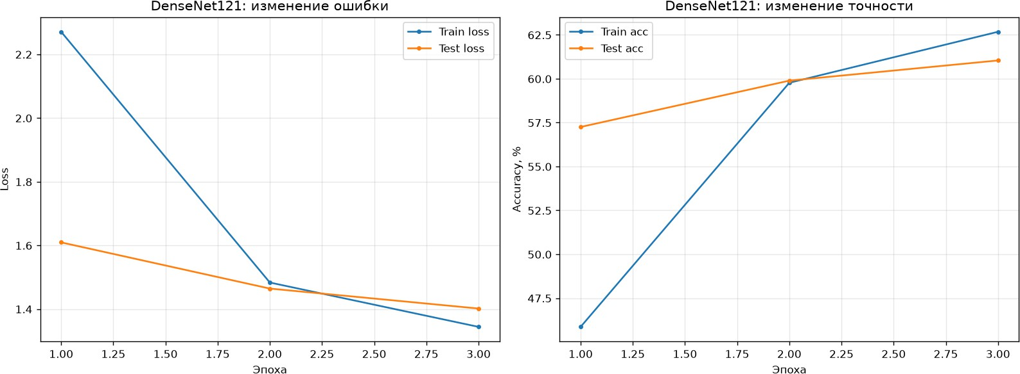
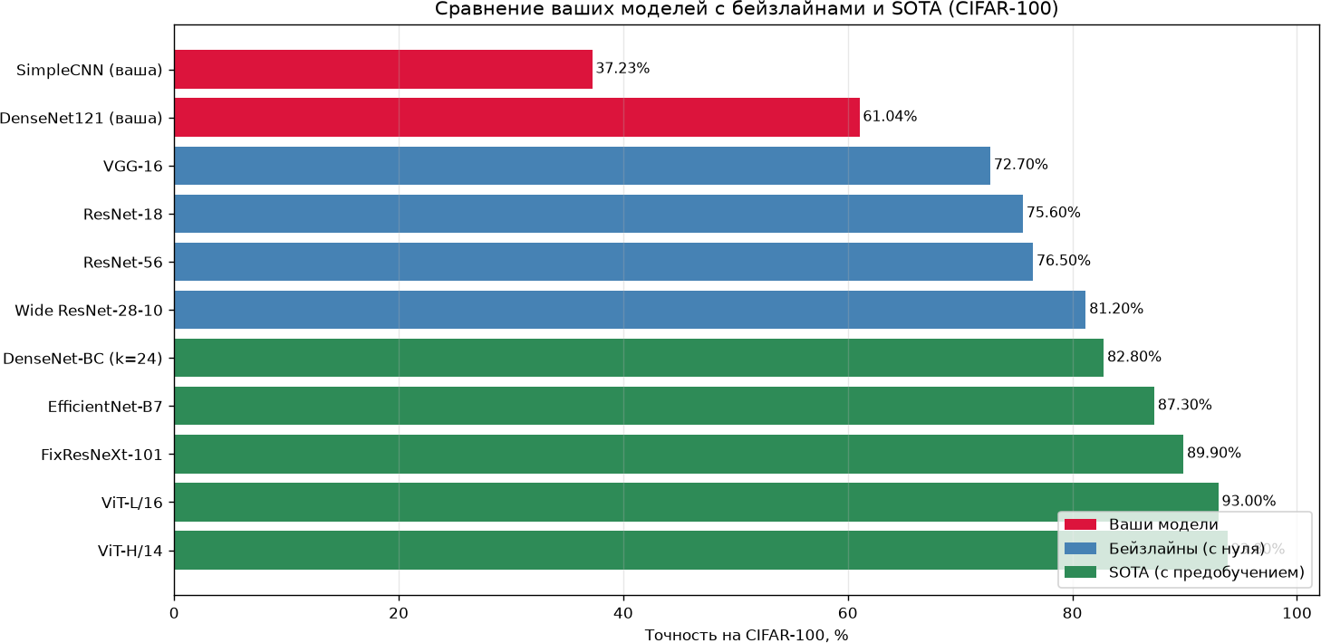

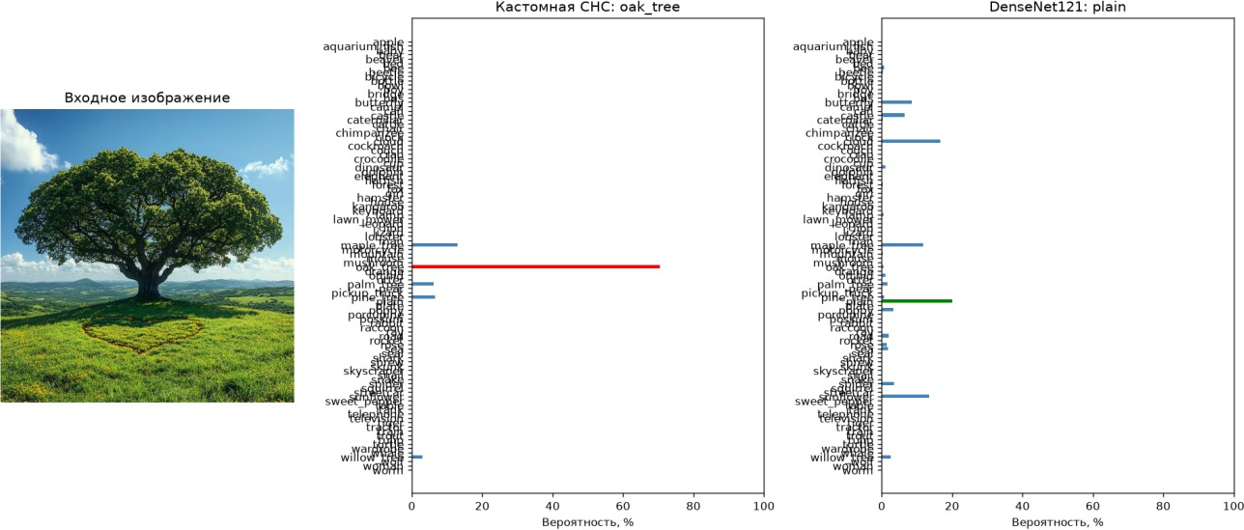

Устройство: cpu

======================================================================
1. SimpleCNN с нуля (643,492 параметров)
======================================================================
Данные: train 50000 | test 10000 | вход 3x32x32
[1/8] train 4.0635 / 7.29% | test 3.5557 / 15.78% | 42 с
...

======================================================================
2. DenseNet121: обучается только классификатор (102,500 из 7,056,356 параметров)
======================================================================
Данные: train 50000 | test 10000 | вход 3x224x224
[1/3] train 2.2708 / 45.86% | test 1.6093 / 57.25% | 310 с
...

======================================================================
СРАВНЕНИЕ С БЕЙЗЛАЙНАМИ И SOTA (CIFAR-100)
======================================================================
Модель Точность Параметры Примечание
----------------------------------------------------------------------
ViT-H/14 93.80% 632,000,000 JFT-300M pretrain
...
* DenseNet121 (ваша) 61.04% 102,500 только классификатор, 3 эпохи
* SimpleCNN (ваша) 37.23% 643,492 с нуля, 8 эпох

* - ваши модели. Модели с предобучением нельзя строго сравнивать с обучением с нуля.

Лучшая ваша модель: 61.04% | отставание от бейзлайна с нуля: 20.16 п.п. | от SOTA: 32.76 п.п.

ИТОГИ
Лучшая ваша модель: 61.04%
Лучший честный бейзлайн: 81.20% (отставание: +20.16 п.п.) Лучший SOTA (с предобучением): 93.80% (отставание: +32.76 п.п.) Примечание: SOTA-модели используют предобучение на ImageNet/JFT-300M, поэтому их сравнение с моделями,
обученными с нуля, не является строгим.

Вывод:
В ходе лабораторной работы обучена предобученная DenseNet121 на CIFAR-100 с оптимизатором Adam. Классификатор заменён на Linear(1024, 100) под число классов, изображения масштабированы с 32×32 до 224×224 с нормализацией ImageNet.
Backbone заморожен, обучался только классификатор (102 500 параметров из 7 056 356). За 3 эпохи с CrossEntropyLoss достигнута точность 61.04% на тесте; графики показали устойчивое снижение ошибки и рост точности без переобучения. Кастомная SimpleCNN из ЛР №1 (643 492 параметра, 8 эпох с нуля) дала 37.23%: DenseNet121 превзошла её на 23.8 п.п. при примерно в 6 раз меньшем числе обучаемых параметров, что подтверждает эффективность transfer learning. Сравнение с литературными результатами показало отставание на 12-20 п.п. от честных бейзлайнов, обученных с нуля (Wide ResNet-28-10 — 81.2%), и на 22-33 п.п. от моделей с предобучением (ViT-H/14 — 93.8%). Это объясняется замороженным backbone, малым числом эпох и отсутствием сильных аугментаций. Реализована визуализация работы обеих сетей на произвольном изображении с отображением распределения вероятностей по классам.

